GROUPE 2

DISII 2016-2017

cci Chateauroux

Cahier des spécifications

**ARCHITECTURE LOGICIELLE :**

Le projet sera fait à l’aide d’un MVC (Modèle Vue Controleur),qu’est-ce que c’est ?

Architecture Modèle/Vue/Contrôleur

L'architecture Modèle/Vue/Contrôleur (MVC) est une façon d'organiser une interface graphique d'un programme. Elle consiste à distinguer trois entités distinctes qui sont, le modèle, la vue et le contrôleur ayant chacun un rôle précis dans l'interface. L'organisation globale d'une interface graphique est souvent délicate. Bien que la façon MVC d'organiser une interface ne soit pas la solution miracle, elle fournit souvent une première approche qui peut ensuite être adaptée. Elle offre aussi un cadre pour structurer une application. Dans l'architecture MVC, les rôles des trois entités sont les suivants: Modèle : données (accès et mise à jour). Vue : interface utilisateur (entrées et sorties) Contrôleur : gestion des événements et synchronisation

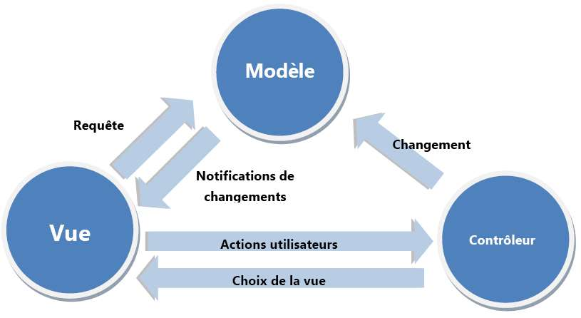

**Le modèle :**

représente la partie de l’application qui exécute la logique métier. Cela signifie qu’elle est responsable de récupérer les données, de les convertir pour notre application, tels que le traitement, la validation, l’association et beaucoup d’autres tâches concernant la manipulation des données. L’objet Modèle peut être vu comme la première couche d’interaction avec n’importe quelle base de données que l’on pourrait utiliser pour notre application.

**La vue :**

La Vue retourne une présentation des données venant du modèle. Etant séparée par les Objets Modèle, elle est responsable de l’utilisation des informations dont elle dispose pour produire une interface de présentation de notre application. Par exemple, de la même manière que le modèle retourne un ensemble de données, la Vue utilise ces données pour fournir une page HTML les contenant.

**Le controleur :**

gère les requêtes des utilisateurs. Il est responsable des réponses avec le Modèle et la Vue. Le Controleur peut être imaginé comme un manager qui a pour mission que toutes les ressources souhaitées pour accomplir une tâche soient faite correctement.

**CHARTE GRAPHIQUE :** 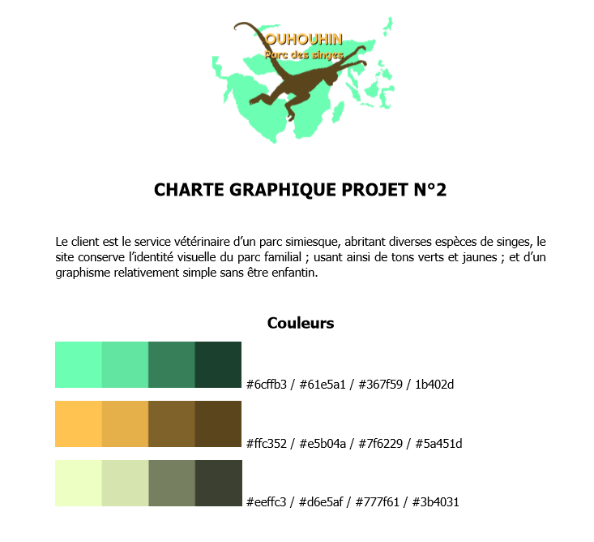

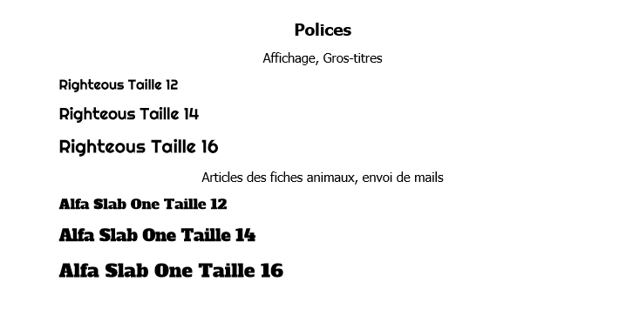

**DICTIONNAIRE DE DONNEES :** 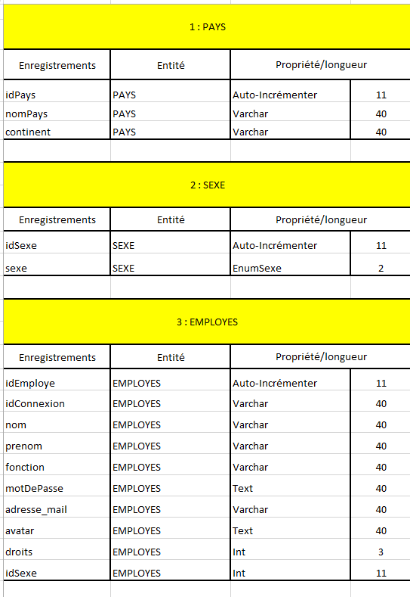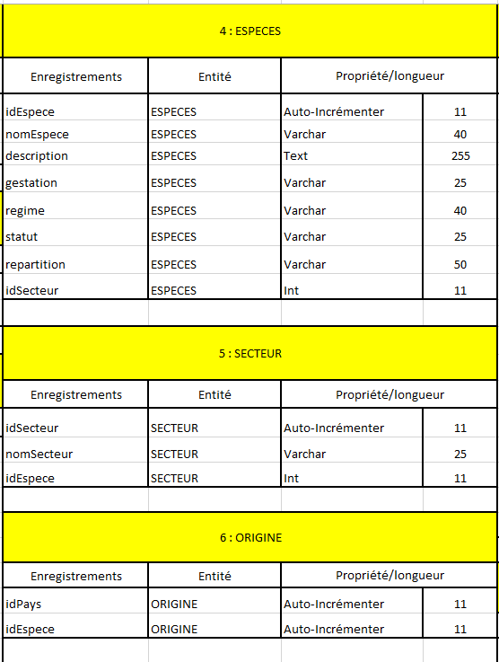

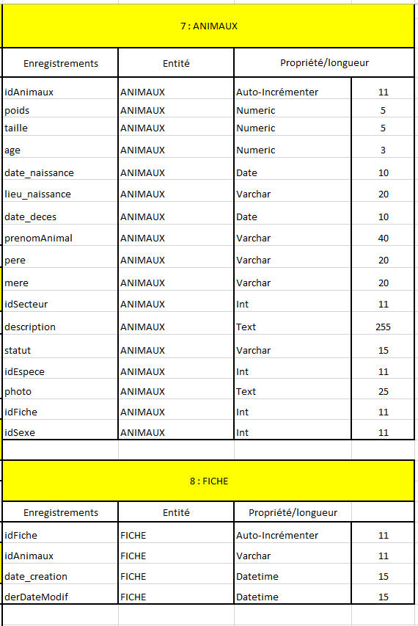

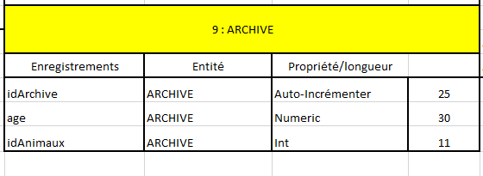

**MCD AVEC JMERISE :**

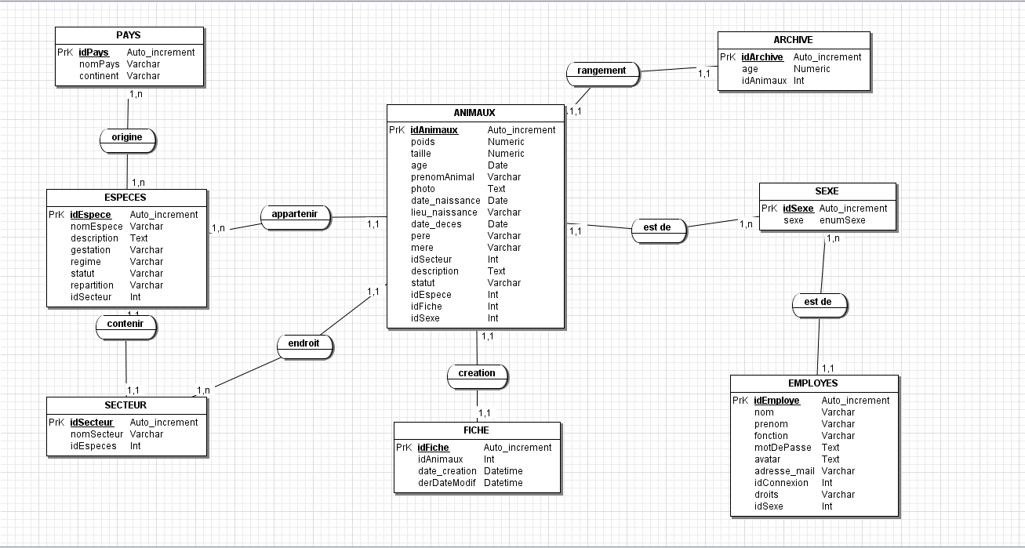

**MLD AVEC JMERISE :**

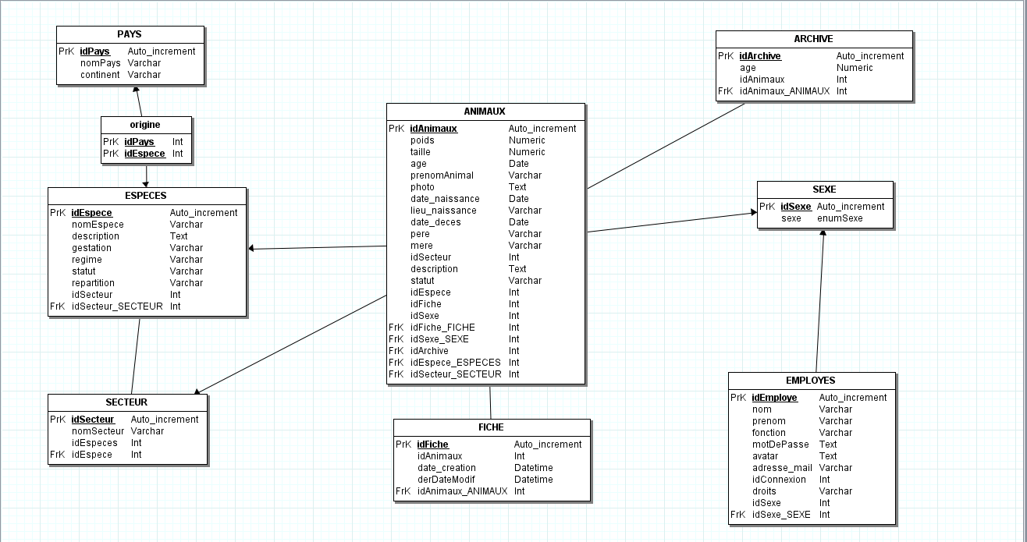

**SQL AVEC JMERISE :**

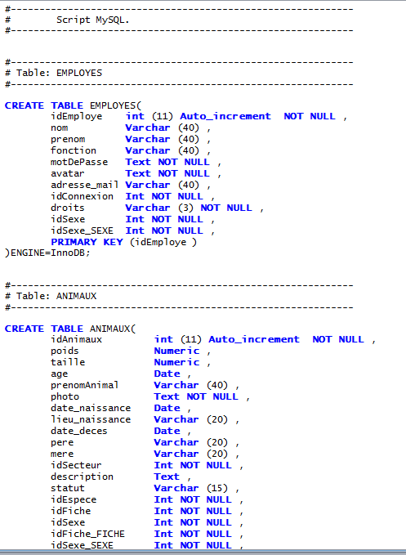

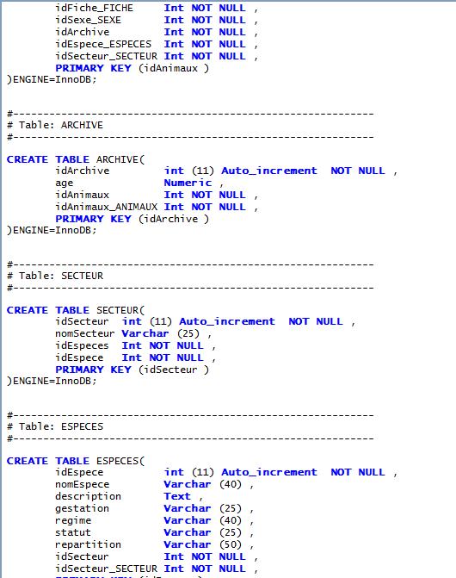

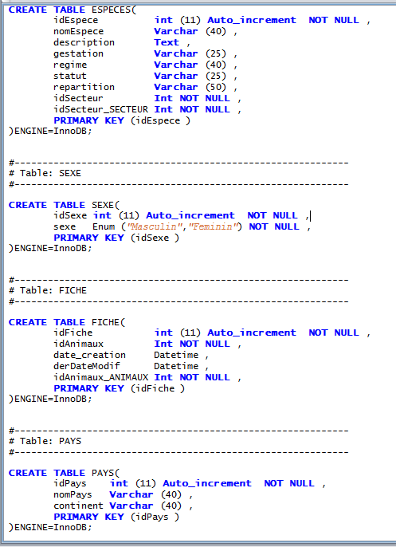

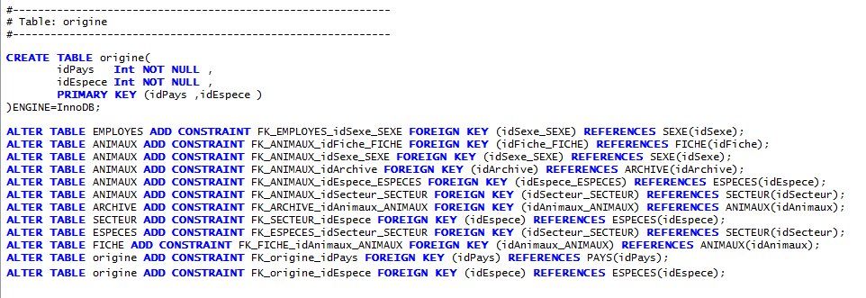

**TABLEAU EXCEL SINGE FICHE INDIVIDUEL :**

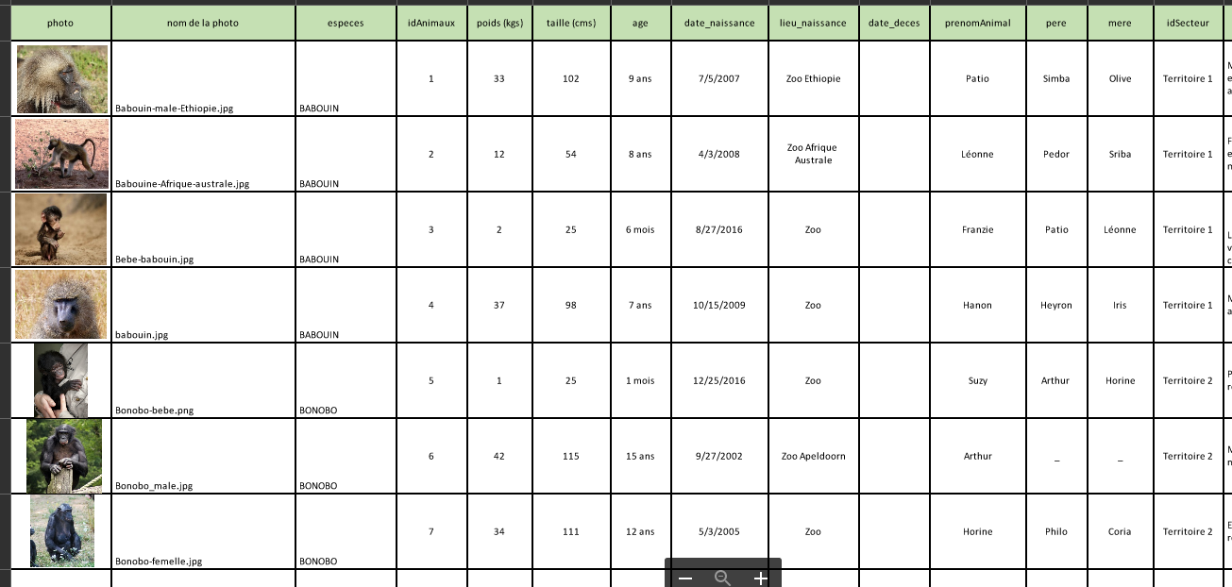

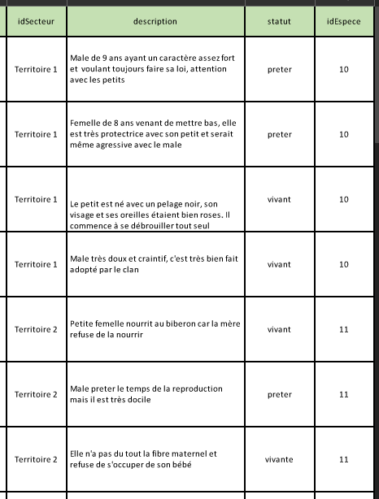

**FICHES ESPECES :**

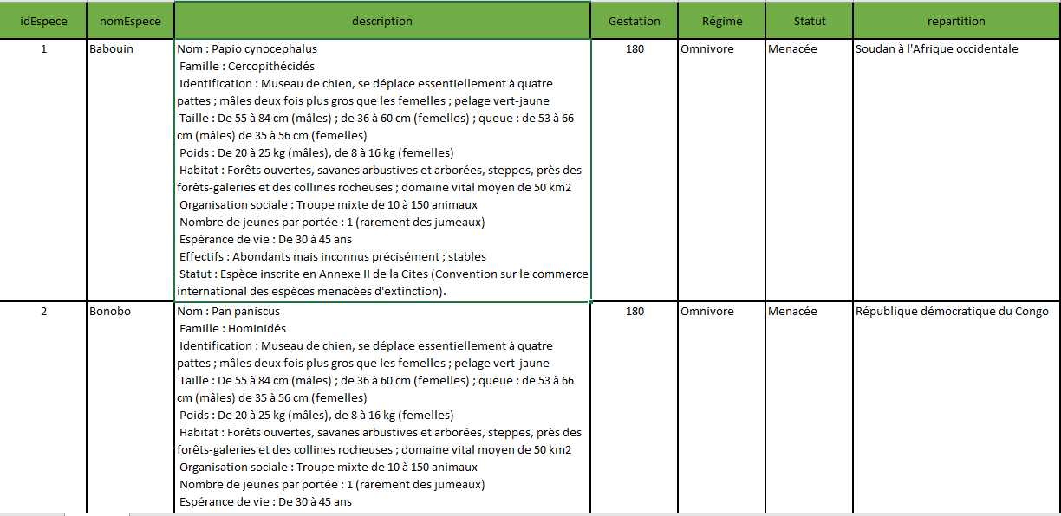

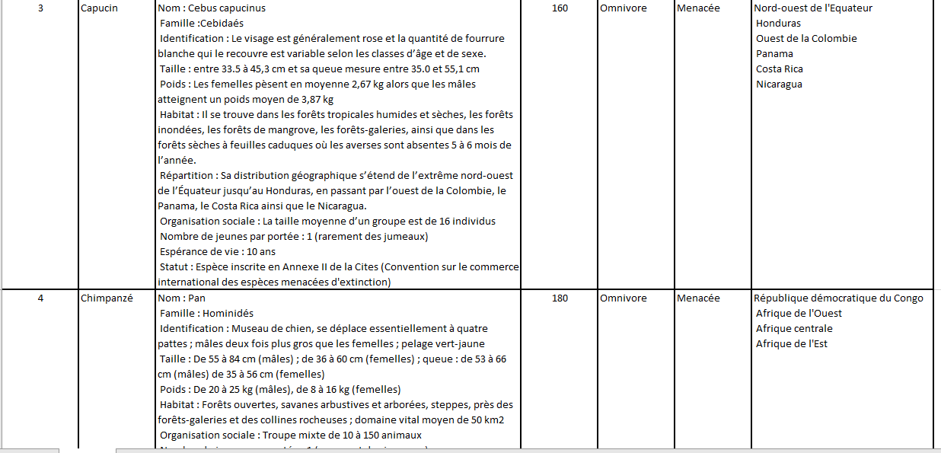

**REGLES DE CODAGE ET DE NOMMAGE :**

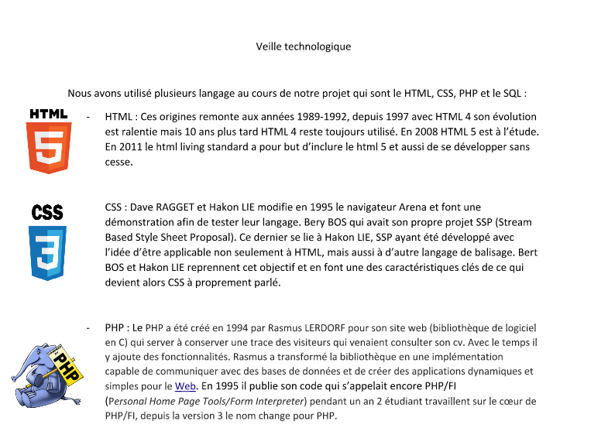

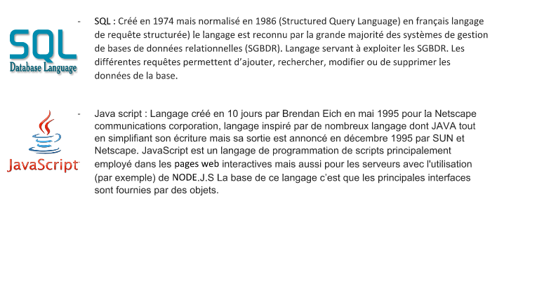

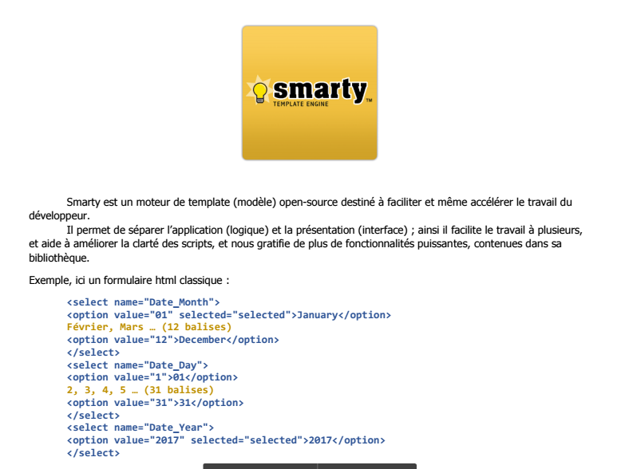

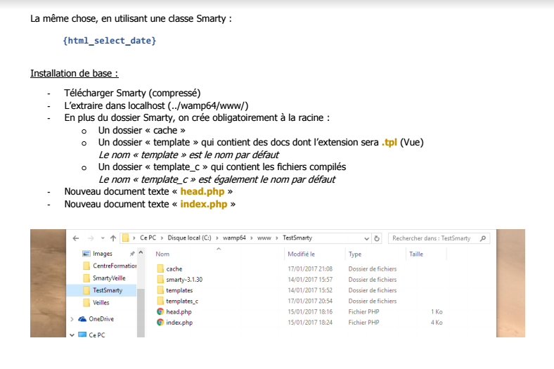

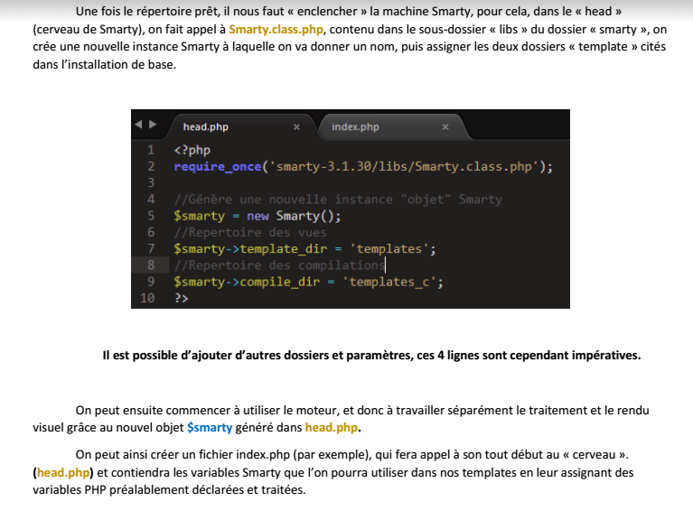

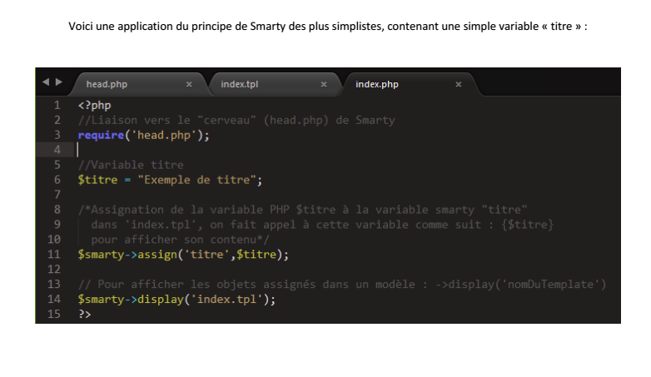

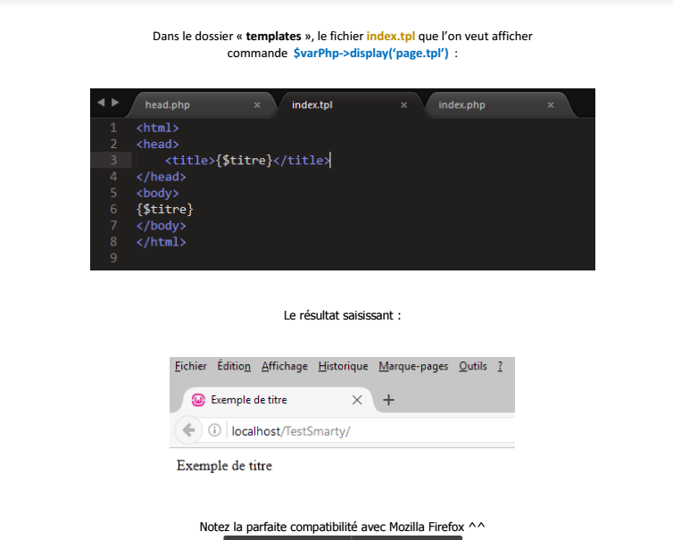

**FEUILLAGE POUR FAIRE LA MAQUETTE :**

**LOGOSINGE POUR LE PROJET :**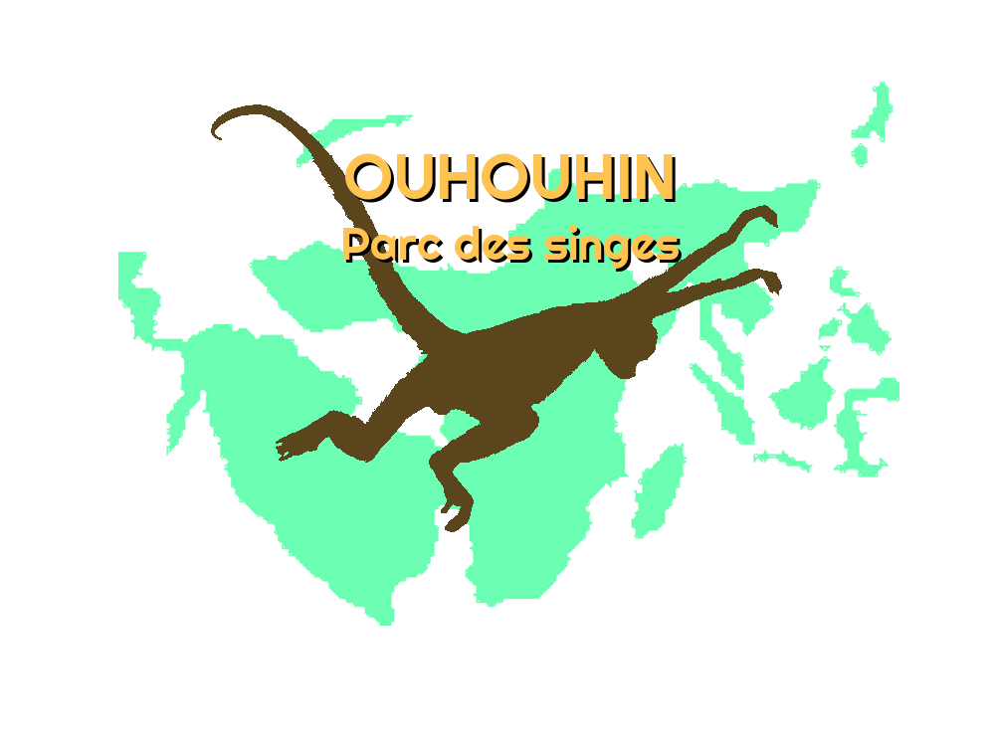

**MAQUETTE DE LA PAGE D’ACCUEIL :** 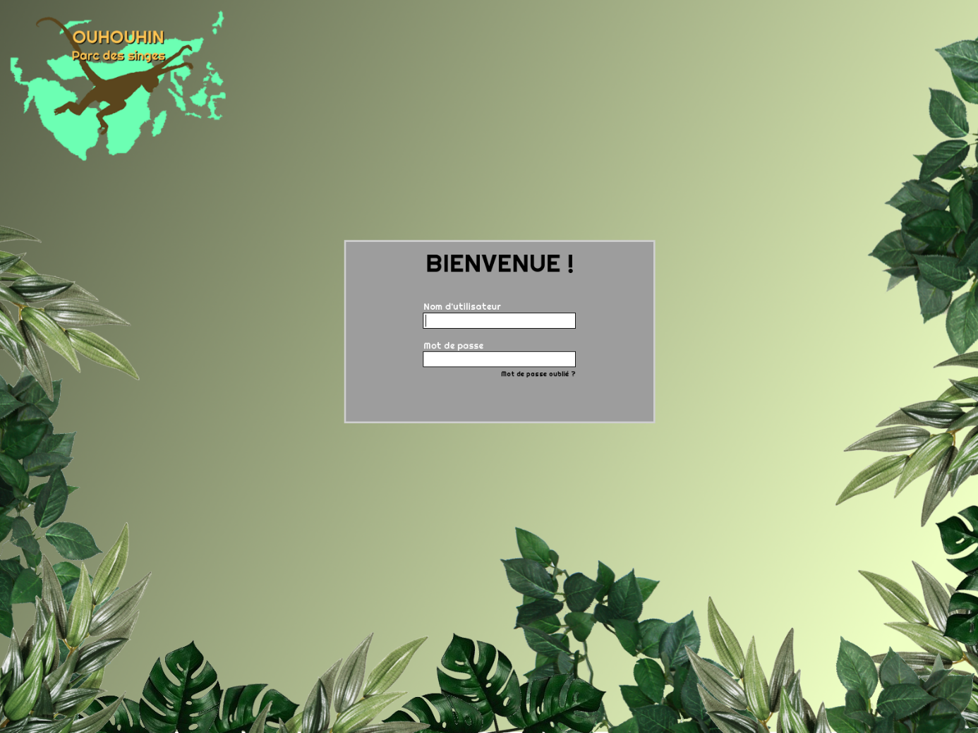

**PAGE DE LOGIN :**

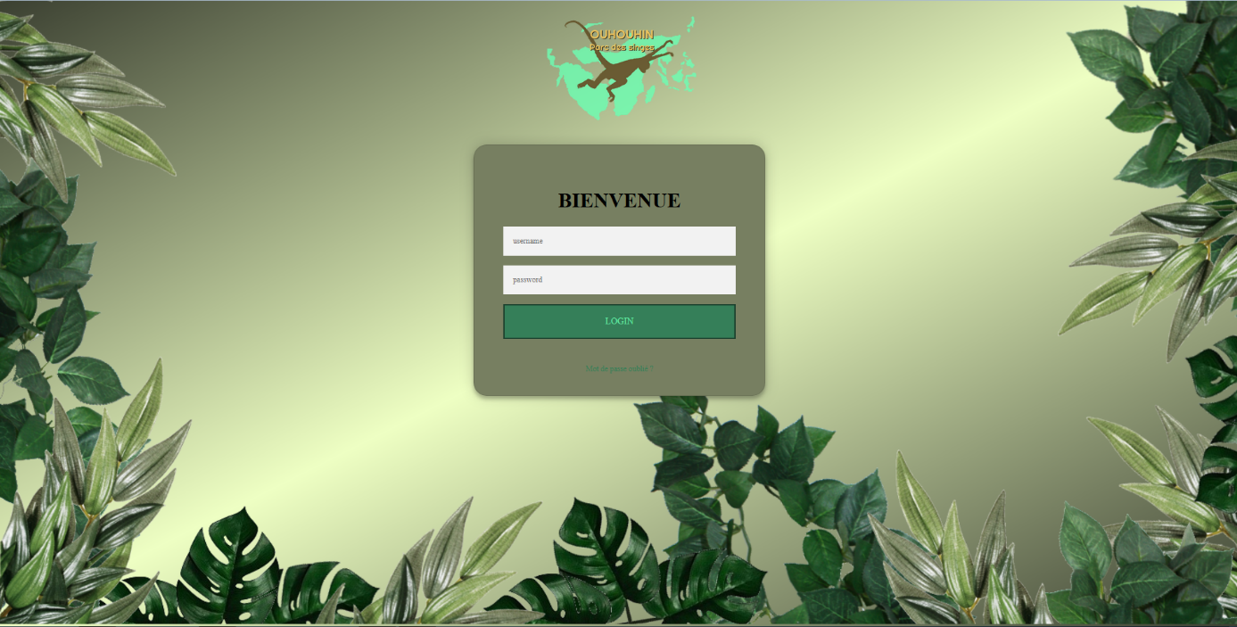

**DEBUT DE TABLE EMPLOYES :**

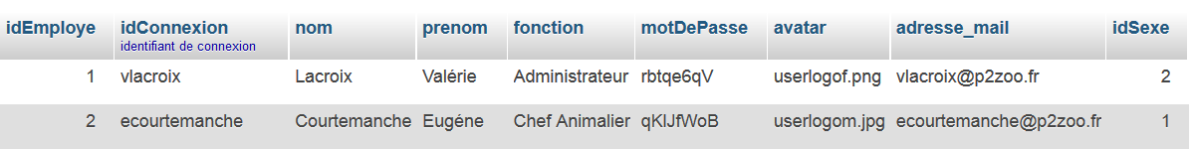

**DEBUT EMPLOYES VUE WEB :**

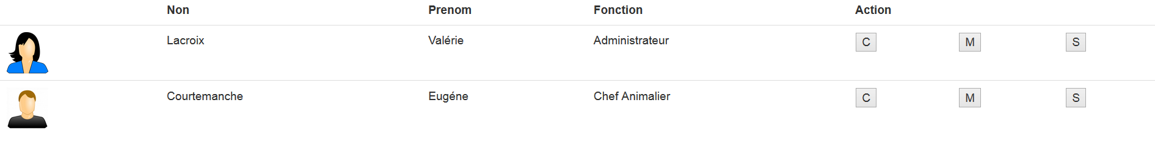

**LISTE DES EMPLOYES AVEC AVATAR :**

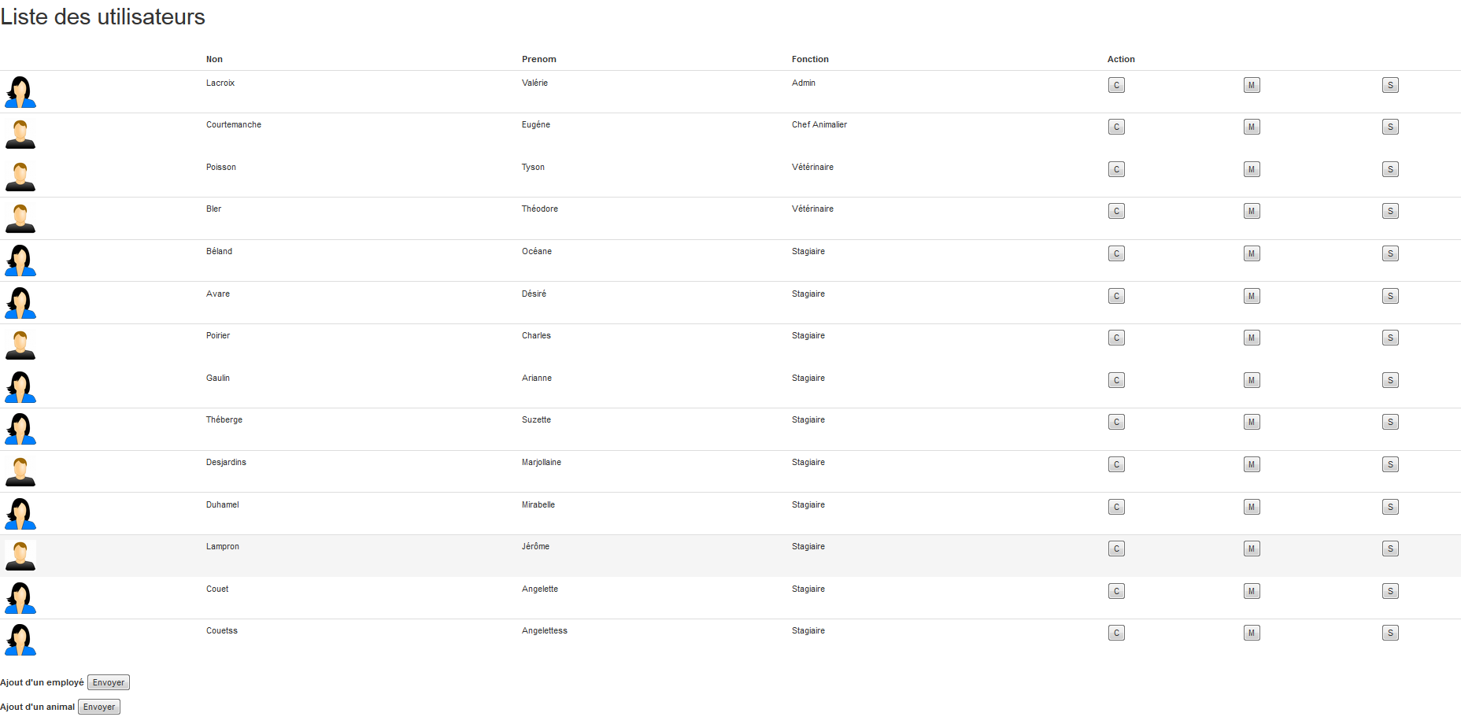

**MODELE DE FICHE JOURNALIERE :** 